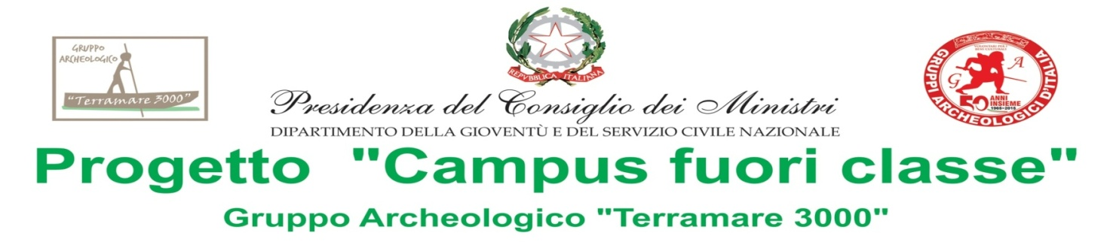

Ultimo incontro del
Corso di Formazione

“COSTRUIRE
UNA SOCIETA’ PLURALE”

Sabato 14 Novembre 2015 ore 9:00 - 12:00
Via 4 Novembre, 3 - Poggiomarino (NA)

“Migrazioni transcontinentali ed educazione alla mondialità”
Dott. Gianluca Petruzzo (Responsabile Naz. “Associazione 3 Febbraio”)

“I Beni Comuni quale tramite per l’integrazione”
Dott. Gianni Solino (Responsabile Prov. “Libera” Caserta)

Alla fine del Corso di formazione sarà rilasciato attestato di frequenza

Previsto coffee break

Info: Gruppo Archeologico “Terramare 3000” 081/5284104 335 1513379

